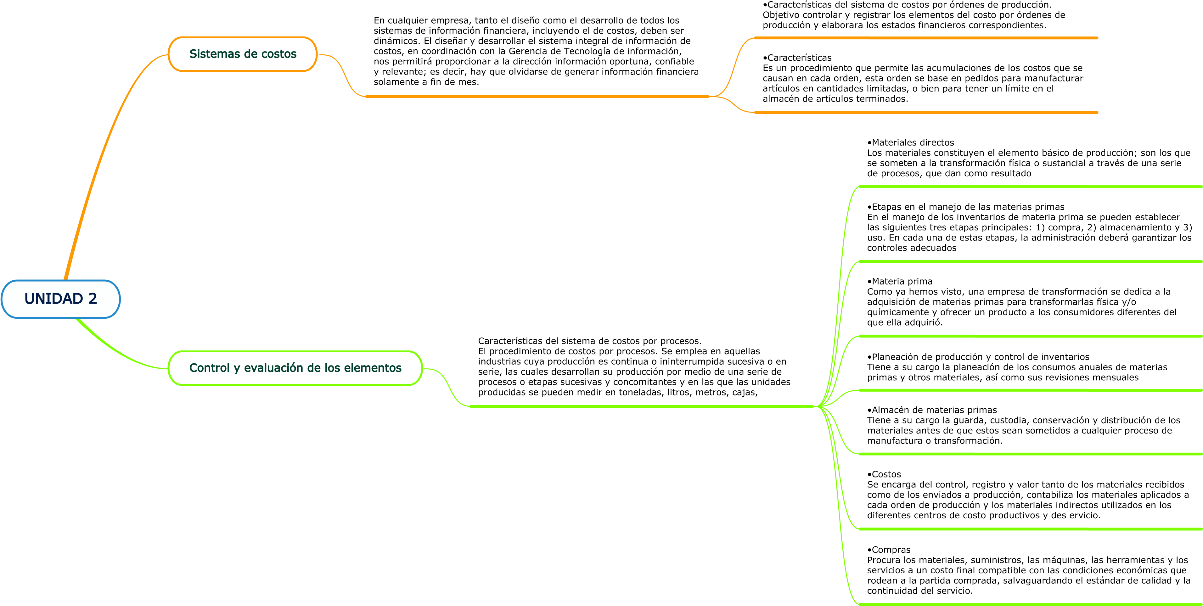

***NOMBRE DEL ALUMNO….MARIA GUADALUPE PEREZ ZURITA***

***NOMBRE DEL TEMA….UNIDAD 2***

***PARCIAL….2DO PARCIAL***

***NOMBRE DE LA MAETERIA….CONTABILIDAD DE COSTOS***

***NOMBRE DEL PROFESOR…...REYNALDO FRANCISCO MANUEL GALLEGOS***

***NOMBRE DE LA LICENCIATURA…...LICENCIATURA EN ADMINISTRACION Y ESTRATEGIAS DE NEGOCIOS***

***CUATRIMESTRE…...2DO***